Приложение 11 к Нормам и правилам в области промышленной безопасности «Правила устройства и безопасной эксплуатации погрузчиков» (пункт 4.214. раздела IV)

Суммарный боковой зазор S между исходной вилой и поверхностью удлинителя

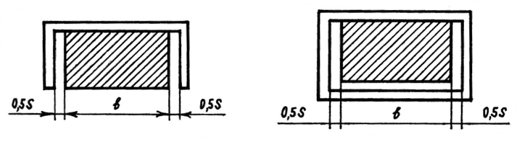

а) б)

Рисунок 11.1
а) открытое сечение; б) закрытое сечение

